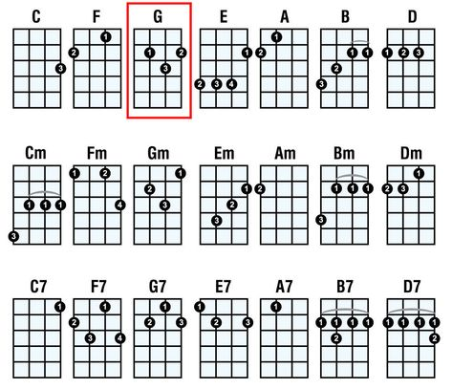
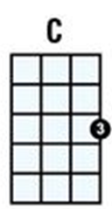
Vlado Kreslin
TVOJE JUTRO

C G F G
Nočne sence se poslavljajo v dan
a G F G
v megli nad vodo star mlin,
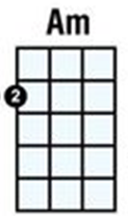
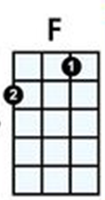
C G F G
poslednje sanje se umikajo stran
a G F G
nazaj v lepši spomin.

Prvi žvižg se zareže v zrak
in žarek se zarosi
nad strehe mesta, v glave, srca in kleti,
še en nov dan se rodi.

CGF G CGF G
Novo jutro, nov dan!

CGF G CGF G
Novo jutro, nov dan!

Včasih, redkokdaj se fino ti zdi,
da si živ, da te nič ne boli,
da je najlepši žarek, ki tebe zbudi,
ko si ga odgrneš z oči.

To je tvoje jutro, tvoj dan!
Tvoje jutro, tvoj dan!
Tvoje jutro, tvoj dan!
Tvoje jutro, tvoj dan!

Dan D
ČAS

C F
Čas bo zacelil svet, čas bo pomlajšal ta planet,
C
in ko naju ne bo ostalo bo rožnato nebo.
C F
Čas bo ohranil "good look", vzel bo v usta ves ta hrup,
C
in ko naju ne bo ostala bo duša... ne telo.

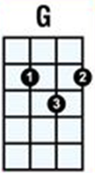
C G
Potovanja od misli do misli,
Am F
od mesta do mesta, ta dolga cesta.
C G
Pričakovanja od tebe do mene,
Am F
od mene do tebe.

C G
Noči brez spanja, dnevi čakanja,
Am F
in zrno upanja,
C G Am
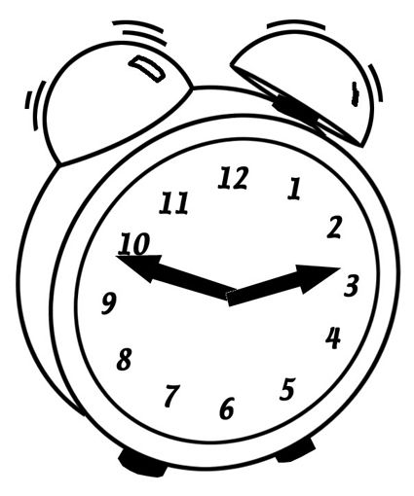
iskanja drugih načinov za isto početje...
F
srčno vnetje.

Čas bo zacelil svet…

G F
Čas bo rekel stop, čas je še za en krog,
C
čas je še za en krog.
Majda Sepe
ČEZ ŠUŠTARSKI MOST

C G Am C7
V Ljubljani, za Ljubljanico, tam najde vsak vse kar želi,
F C G7
tam skrije med cvetlice te Julija bar
C G Am C7
če si zaljubljen, če si mlad pa čez leto in čez dan
F C G7 C
prišel boš tja z nevesto, na Magistrat

C G Am F C G7
Čez Šuštarski most, čez Šuštarski most
C G Am C7
levo na Mestni trg, desno na Stari trg
F C G7 C
po spomine po mladost čez Šuštarski most
F G C Am F G C
la la la la la la la la la la la la la la aha!

V Ljubljani, za Ljubljanico, tam najde vsak vse kar želi,
tam za večerjo Vitez kopuna ti da,
in Maček cvička rdečega in če z mačkom greš od tam,
lahko potunkaš glavo v Robbov vodnjak.

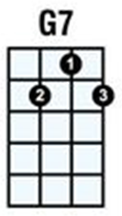
Čez Šuštarski most …

V Ljubljani, za Ljubljanico, tam najde vsak vse kar želi,
fant sulico, mož cviček in luna balkon,
največjo knjigo učenjak, mini krilo deklica,
še tole svojo pesem, našla sem tam.

Čez Šuštarski most…

Zoran Predin
ZARJAVELE TROBENTE

C G
Nostalgičen nek je večer
F C
Franc in Liza,
C G
na trapezu sta plesala
F C
v cirkusu qualabladala.

F G
Franc je pozabil Lizo
C Am
visoko nekje v zraku
F G
zagledal je njene oči
C Am
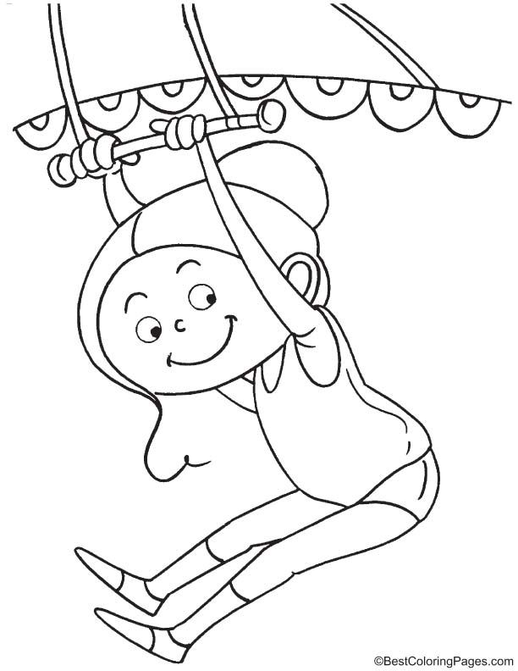
na parketu qualabladala.

F G
Želel je, da sloni letijo
C Am
in jo zbudijo, in jo zbudijo,
F G
zarjavele trobente svojo glasbo,
C Am
da jo zbudijo, da jo zbudijo.
F G C Am F G C Am
La la la la la la la la la la la

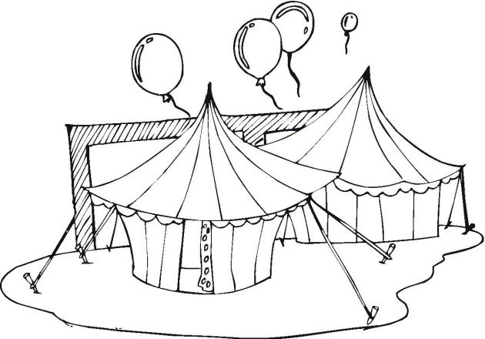

Žirafe, opice in tigri,
žalostni so afriški levi,
Franc poslušal je trobente,
raztrgal cirkuške plakate.

Franc je pozabil…

Želel je da sloni letijo…

F G C Am
Zarjavele trobente,
F G C Am
zarjavele trobente..

La la la la la ….



